学生用户

登录
功能描述：
为学生用户提供登录操作。
操作说明：
- 进入学生登录页面，输入身份证号和密码，点击“登录”按钮，进入学生首页页面。如图4-1-1和4-1-2所示：
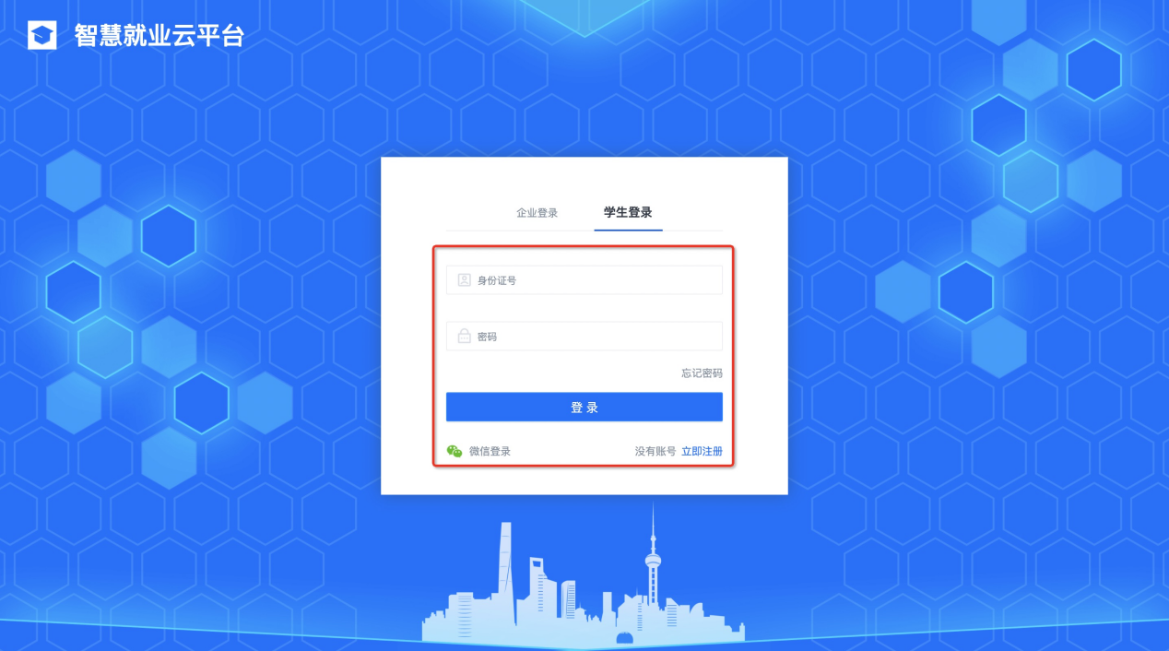
图 4-1-1
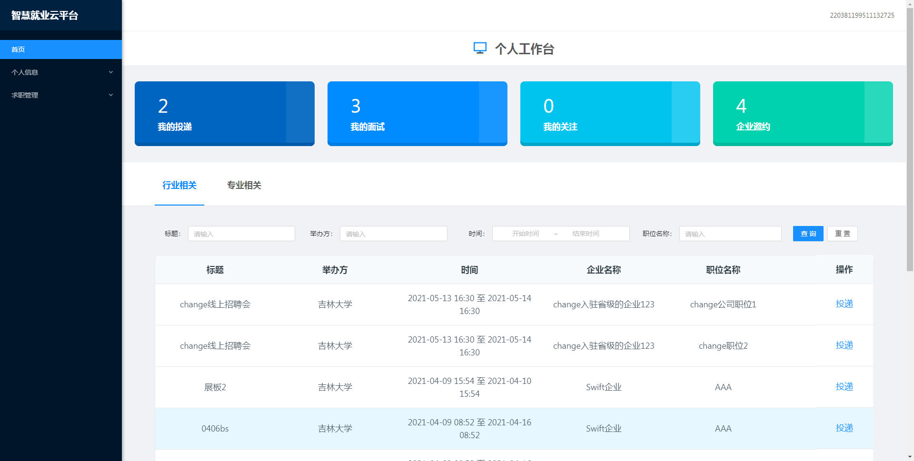图 4-1-2
- 进入学生登录页面，点击“微信登录”按钮，进入微信扫码页面。如图4-1-3所示：
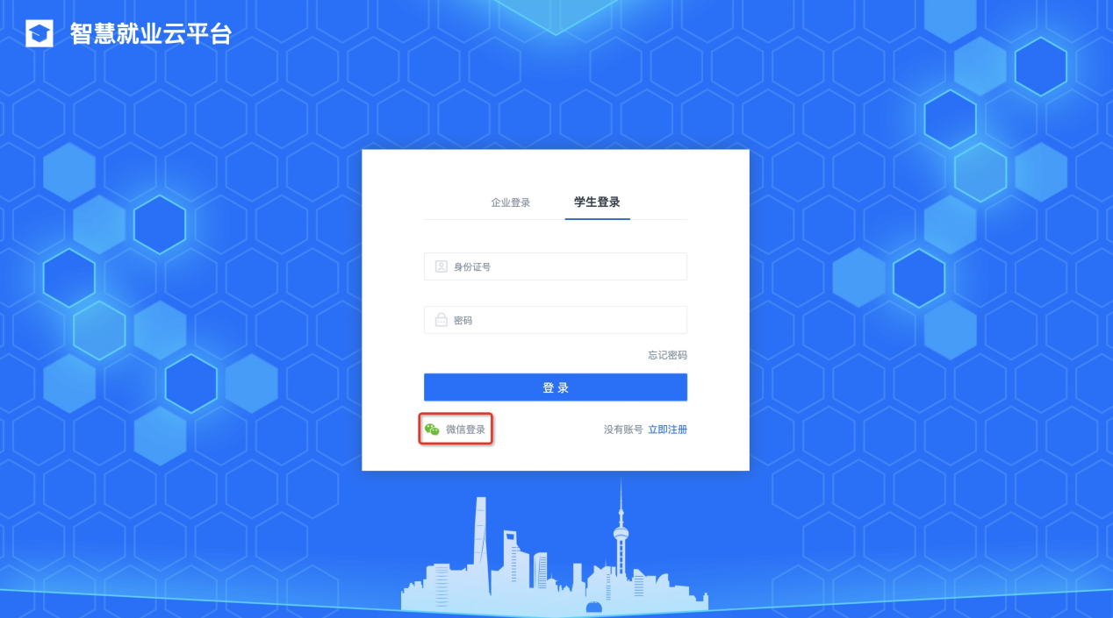
图 4-1-3
- 进入微信扫码页面，使用微信扫码二维码，如果此微信号绑定过用户账号，微信授权登录后进入对应账号的首页页面。如果此微信号没有绑定过账号，进入微信关联账号页面。如图4-1-4所示：
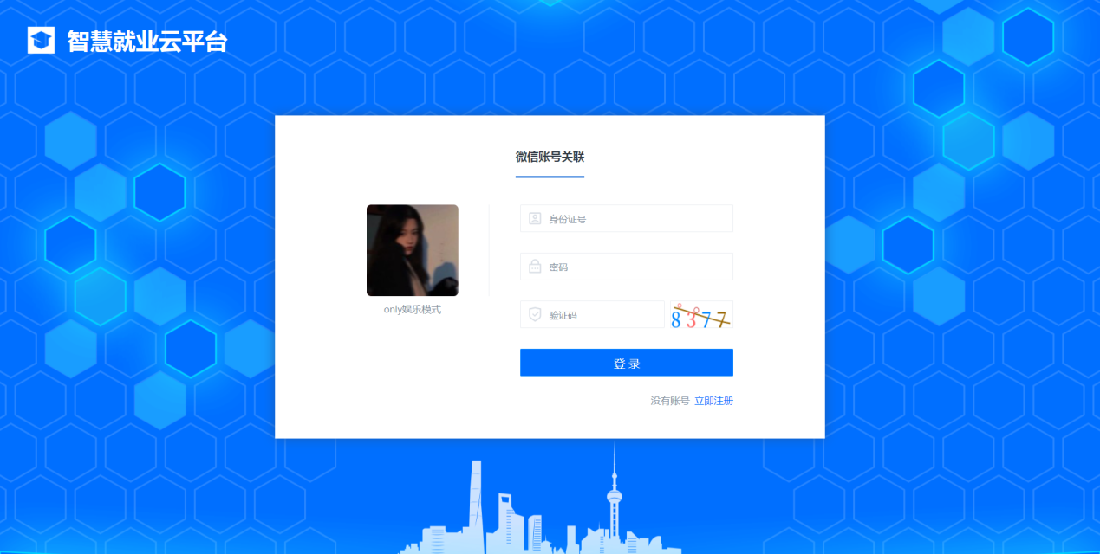
图 4-1-4
- 进入微信关联账号，输入“身份证号”、“密码”、“验证码”，点击“登录”按钮，进入学生首页页面。如图4-1-5所示：
图 4-1-5

注册
功能描述：
为学生用户提供注册操作。
操作说明：
- 进入学生登录页面，点击“立即注册”按钮，进入学生注册页面。如图4-2-1所示：
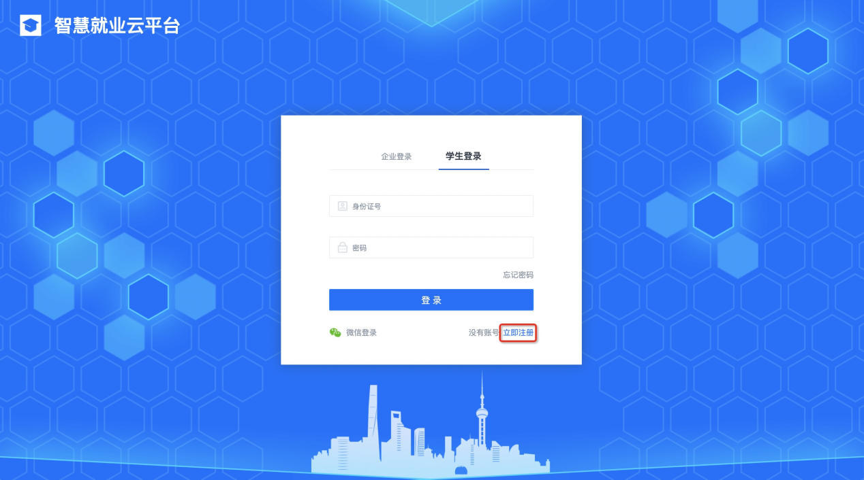
图 4-2-1
- 进入企业注册页面，按要求填写基本信息、完善信息、设置密保问题等信息，点击“提交”按钮，完成学生注册申请。如图4-2-2、4-2-3和4-2-4所示：
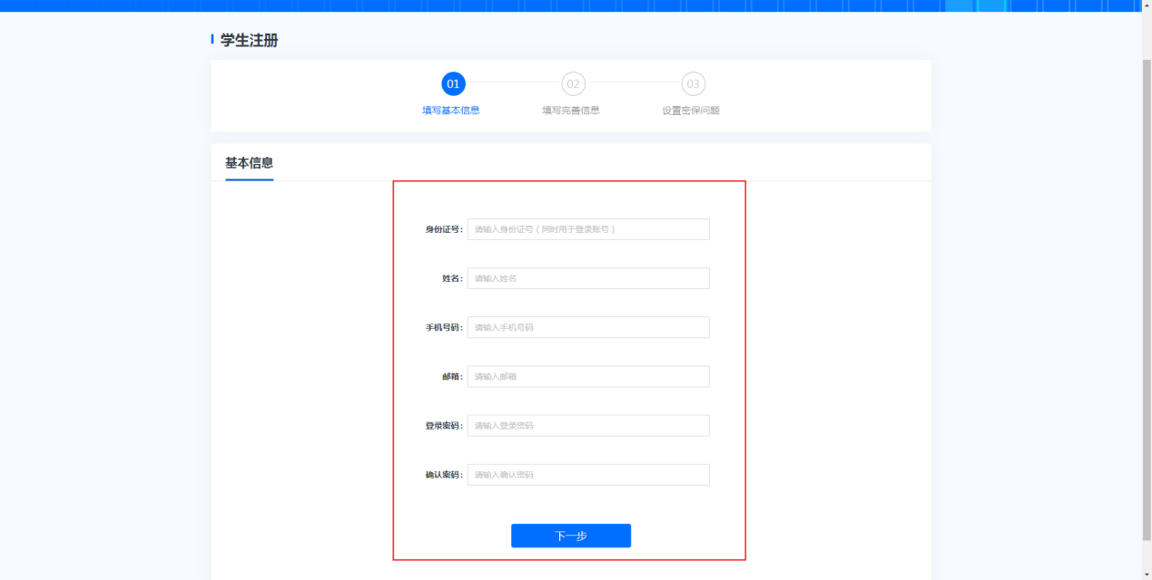
图 4-2-2
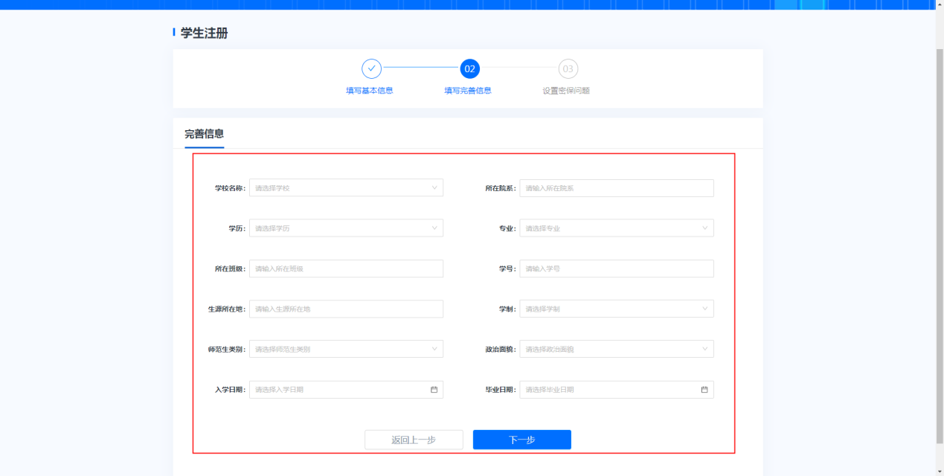
图 4-2-3
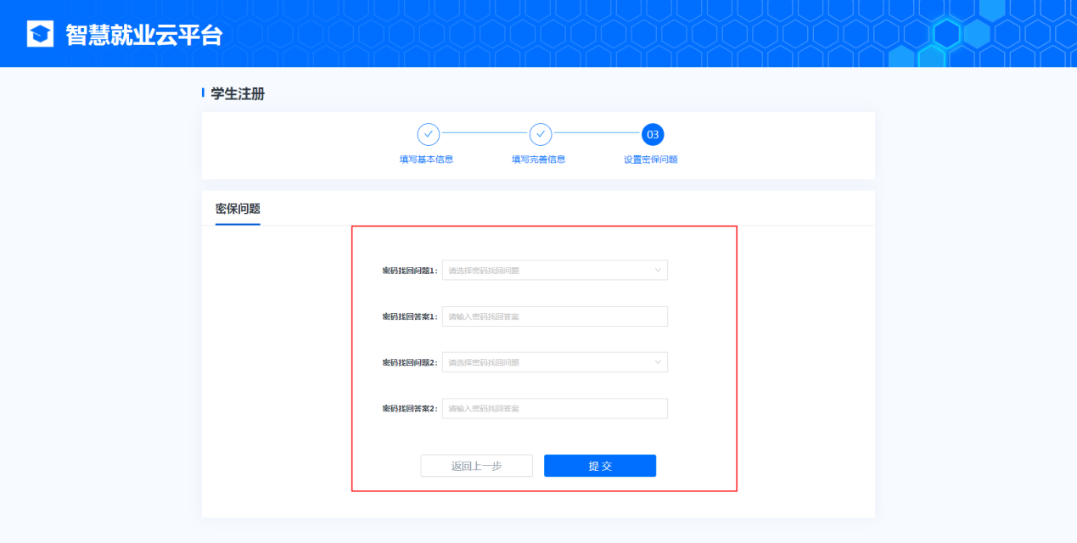
图 4-2-4

忘记密码
功能描述：
为企业用户提供找回密码操作。
操作说明：
- 进入学生登录页面，点击“忘记密码”按钮，进入忘记密码页面。如图4-3-1所示：
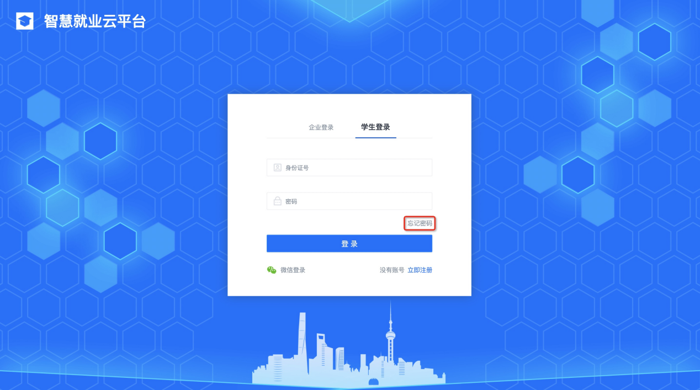
图 3-3-1
- 进入忘记密码页面，按要求填写账号、身份验证、设置新密码等信息，点击“提交”按钮，完成忘记密码操作。如图4-3-2、4-3-3和4-3-4所示：
登陆成功后可查看系统内信息，无误可进行确认。

